

BENEMÉRITA UNIVERSIDAD AUTÓNOMA DE PUEBLA

PREPARATORIA URBANA ENRIQUE CABRERA BARROSO

TALLER DE LENGUAJE E INVESTIGACIÓN

PROYECTO DE INVESTIGACIÓN

MAESTRO:

OMAR HASSAN BRAVO HERNÁNDEZ

ALUMNOS:

CEBADA GARCÍA CANO LUIS FERNANDO

GUILLEN URBINA RENE JONATHAN

MARTÍNEZ GARCÍA DULCE MARÍA

RAMÍREZ HERNÁNDEZ PAOLA

TÉLLEZ MARTÍNEZ GERARDO MANELICK

GRUPO:

B-II-1

CICLO ESCOLAR:

2018-2019

“El objetivo del lenguaje es comunicar, impartir los resultados que uno ha obtenido. Mientras hablo, revelo una situación. La revelo a mí mismo y a otros para poder cambiarla.”

Jean-Paul Sartre.

**ÍNDICE**

RESUMEN 8

ABSTRACT 8

INTRODUCCIÓN 11

CAPÍTULO I: PROBLEMA DE INVESTIGACIÓN 13

1.1 PLANTEAMIENTO DEL PROBLEMA 13

1.2 FORMULACIÓN DEL PROBLEMA 14

1.3 OBJETIVOS 15

1.2.1 OBJETIVOS GENERALES: 15

1.2.2 OBJETIVOS ESPECÍFICOS: 16

1.2.3 ACTIVIDADES: 16

1.4 JUSTIFICACIÓN 17

1.5 LIMITACIONES 18

CAPÍTULO II: MARCO TEÓRICO REFERENCIAL 19

2.1 ANTECEDENTES DE LA INVESTIGACIÓN 19

2.2 BASES TEÓRICAS 23

2.2.1 FUNCIONALIDAD DE LAS AULAS ESCOLARES 23

2.2.2 MOBILIARIO ESCOLAR ADECUADO 23

2.2.3 SEGURIDAD EN INMUEBLE 23

2.3 DEFINICIÓN DE TÉRMINOS BASE 24

2.4 SISTEMA DE HIPÓTESIS 25

2.5 SISTEMA DE VARIABLES 25

CAPÍTULO III: MARCO METODOLÓGICO 27

3.1 NIVEL DE INVESTIGACIÓN 27

3.2 DISEÑO DE INVESTIGACIÓN 27

3.3 POBLACIÓN Y MUESTRA 28

3.3.1 POBLACIÓN 28

3.3.2 TIPO DE MUESTRA 28

3.3.3 DESCRIPCIÓN DE LA MUESTRA 28

3.4 TÉCNICAS E INSTRUMENTOS DE RECOLECCIÓN DE DATOS 39

3.5 TÉCNICAS DE PROCESAMIENTO Y ANÁLISIS DE DATOS 39

CAPÍTULO IV: ASPECTOS ADMINISTRATIVOS 40

4.1 RECURSOS: HUMANOS, MATERIALES, FINANCIEROS 40

4.1.1 RECUROS HUMANOS 40

4.1.2 RECUROS MATERIALES Y FINANCIEROS 40

4.2 CRONOGRAMA DE ACTIVIDADES 41

CAPÍTULO V: DISCUSIÓN DE RESULTADOS 42

5.1 ANÁLISIS Y DISCUSIÓN DE RESULTADOS 42

5.2 CONCLUSIONES 52

REFERENCIAS BIBLIOGRÁFICAS 54

APÉNDICES 55

APÉNDICE A: INDISCIPLINA ESCOLAR 55

APÉNDICE B: CONDUCTAS ANTISOCIALES Y DE ACOSO 55

APÉNDICE C: SENTIDO DE PERTENENCIA 56

APÉNDICE D: ENCUESTA 56

ANEXOS 59

ANEXO #1 59

ANEXO #2 59

ANEXO #3 60

ANEXO #4 60

ANEXO #5 61

ANEXO #6 61

ANEXO #7 62

ANEXO #8 62

ANEXO #9 63

ANEXO #10 63

ANEXO #11 64

ANEXO #12 64

ANEXO #13 65

ANEXO #14 65

# **RESUMEN**

La presente investigación pretende establecer qué factores influyen en el daño de mobiliario, específicamente en aulas de segundo grado de la PECU durante el ciclo escolar 2018-2019.

Se hizo uso de un diseño de tipo descriptivo y un muestreo aleatorio estratificado en una muestra constituida por 120 alumnos en total. Se estratificó en 17 alumnos por aula, a excepción del B-II-1 en que se contó con 18 alumnos.

El instrumento de recolección de datos utilizado fue una encuesta redactada por el equipo de investigación de este proyecto. De esa forma, se midió en porcentajes cada uno de los aspectos a determinar según las hipótesis y objetivos.

Los resultados revelaron indicios de vandalismo e irregularidades en el horario escolar, concluyendo que existe una relación entre ambos conceptos dentro de la institución.

Palabras clave: mobiliario, PECU, vandalismo, aula, institución.

# **ABSTRACT**

The present research pretends to establish what factors influence furniture damage, specifically in second grade classrooms of the PECU during the 2018-2019 school year.

     A descriptive design and stratified random sampling were used in a sample of 120 students in total. It was stratified into 17 students per classroom, with the exception of B-II-1, which presented 18 students.

The data collection instrument used was a survey written by the research team of this project. In this way, each of the aspects to be determined was measured in percentages according to the hypotheses and objectives.

     The results revealed signs of vandalism and irregularities in school hours, concluding that there is a relationship between both concepts within the institution.

Keywords: furniture, PECU, vandalism, classroom, institution.

# **DAÑO DE MOBILIARIO EN AULAS EDUCATIVAS DE SEGUNDO GRADO.**

# **CASO: GENERACIÓN 2018-2019, PECU.**

# **INTRODUCCIÓN**

Actualmente existe una alta demanda de mobiliario escolar por parte de distintas instituciones. ¿Por qué se da el deterioro a las instalaciones educativas?, ¿Es sólo responsabilidad de los alumnos o existe otro factor determinante que no se toma en cuenta? De ser así, ¿Cuál es tal factor?

Para Garita Gamboa. E. (2011) resulta de suma importancia “Planificar, desarrollar, coordinar, dirigir, dar seguimiento y evaluar planes, programas y proyectos tendientes al mejoramiento y ampliación de la infraestructura física educativa y su equipamiento” (p. 9) La presente investigación se enfoca a tratar de dar respuesta a las preguntas planteadas de forma anterior, además de dar a conocer el uso que se le da al mobiliario de las instalaciones de segundo grado, el mantenimiento que se le ofrece a las mismas, los hábitos del alumnado y docentes con respecto a las aulas ocupadas durante el ciclo escolar 2018-2019 en las instalaciones de la unidad académica afiliada a la BUAP: “Enrique Cabrera Barroso Urbana”.

Con base en lo antes descrito, se busca proponer una solución para evitar que la problemática se prolifere y se mantenga en las próximas generaciones. Ya que conlleva diferentes problemas; tales como pérdidas económicas de la institución para la reparación de desperfectos, la compra de nuevo material o piezas, el descontento de los educandos y del profesorado, y el creciente número de mobiliario dañado.

Aunado a ello, el hecho de indagar y tratar diferentes factores, que si bien no son tratados con frecuencia (como fallas en diseños de equipos, la construcción de los mismos, la comodidad del estudiante en el mobiliario, etc.), resultan significativos para la investigación.

El primer capítulo plantea el problema de investigación, asimismo enuncia los objetivos, justificación, y limitaciones del presente proyecto. El segundo capítulo se centra en el marco teórico referencial, el cual da forma a las variables presentadas mediante antecedentes, bases teóricas, definición de términos, sistema de hipótesis y variables. El tercer capítulo trata el marco metodológico de la investigación, así, determinando el nivel de investigación, diseño, población y muestra, técnicas e instrumentos de recolección de datos, así como técnicas de procesamiento y análisis de datos. El cuarto capítulo trata los aspectos administrativos, tales como recursos humanos, materiales, financiamiento y cronograma de actividades. Finalmente, en el quinto capítulo se presentan los resultados, la discusión de éstos y conclusiones.

# **CAPÍTULO I**

# **PROBLEMA DE INVESTIGACIÓN**

# **PLANTEAMIENTO DEL PROBLEMA**

Es imprescindible señalar que “Los espacios, los objetos, los útiles y los materiales existentes en las aulas no son elementos ajenos a los procesos educativos, sino que componen un conjunto de significados que contribuyen a conformar la intrahistoria de la escuela.” (Vera-Bachmann, D., y Gálvez, J. L., 2014, p. 342)

Los estudiantes de educación media superior hacen uso de la mayor parte de su tiempo dentro de un aula institucional en que se desempeñan cotidianamente, principalmente establecidos en un asiento con dirección al pizarrón y escritorio ocupados por los educandos. Éstos generalmente se ven en un constante daño producido por la comunidad.

En adición, gran parte de las instituciones actuales no cuentan con un plan estratégico que responda a la demanda constante de mobiliario.

De esta forma, la presente situación se ve reflejada en las aulas de segundo grado de la Preparatoria Urbana Enrique Cabrera Barroso, afiliada a la BUAP. Dentro de éstas se puede encontrar un creciente deterioro en el mobiliario; sillas rotas y rayadas, pizarrones con marcas de tinta, paredes en mal estado, ventanas sin mantenimiento, persianas con fallas mecánicas, pisos con azulejos rotos y/o despostillados, enchufes eléctricos sin marcos, entre otros percances.

El número de mobiliario dañado aumenta conforme el ciclo escolar avanza. ¿Es sólo responsabilidad del alumnado?, ¿Qué factores influyen en el deterioro?, ¿Existen otros factores determinantes?

Cabe destacar que el modelo de mobiliario en aulas de segundo grado no contribuye de manera satisfactoria con el aprendizaje del alumnado, ya que las deficiencias en las aulas causan inconformidad, así, conllevando falta de atención en el estudiante.

“Las estructuras no reparadas aumentan la contaminación ambiental” (Garita Gamboa, E., 2011). De esta manera, puede deducirse que se origina tanto un daño biológico como una desmotivación en el personal administrativo y estudiantil.

El personal administrativo, en mayor porcentaje, refiere que el alumnado es el principal causante de los daños ocasionados en el mobiliario. En contraparte, éstos últimos no conllevan su responsabilidad, así asumiendo que los culpables son los mismos compañeros y/o el personal de mantenimiento.

Por otro lado, el problema radica en ambas partes, ya que el mayor número de incidentes suceden durante intervalos de tiempo en que el alumnado no se encuentra bajo la supervisión del personal docente o en el momento en que se genera una reacción de ocio.

Con base en lo antes descrito, es importante identificar qué relación existe entre el mobiliario y el desempeño del alumnado, y de qué manera influye el mobiliario dañado en las cifras de desechos producidos por parte de la PECU.

En este contexto, el alumnado a pesar de encontrarse estrechamente involucrado en la problemática no cuenta con los recursos o atribuciones necesarios para dar solución directa al problema presentado.

Los datos anteriores pueden concentrarse en una base de datos expuesta dentro de una investigación, la cual permita satisfacer tanto la demanda de mobiliario como la funcionalidad del estudiante con relación a su aula.

# **FORMULACIÓN DEL PROBLEMA**

ANÁLISIS DEL ESTADO DE MOBILIARIO DE LAS INSTALACIONES DE SEGUNDO GRADO DE LA PREPARATORIA URBANA ENRIQUE CABRERA BARROSO GENERACIÓN 2018-2019

¿QUÉ FACTORES INFLUYEN EN EL DAÑO DE MOBILIARIO DE LA PECU EN SEGUNDO GRADO DURANTE EL CICLO ESCOLAR 2018-2019?

# **OBJETIVOS**

# **1.2.1 OBJETIVOS GENERALES:**

* Averiguar las causas que originan el maltrato del mobiliario de la PECU.
* Revelar las condiciones en que se encuentra el mobiliario escolar de aulas de segundo grado en la PECU, ciclo escolar 2018-2019.

# **1.2.2 OBJETIVOS ESPECÍFICOS:**

* Conocer los hábitos de cuidado al material inmobiliario por parte de los estudiantes.
* Identificar de qué manera se relaciona la funcionalidad del aula con el desempeño estudiantil.
* Determinar la frecuencia con la que se le otorga mantenimiento al mobiliario escolar.
* Conocer el modelo de mobiliarioescolar empleado por la PECU.

# **1.2.3 ACTIVIDADES:**

* Realizar una encuesta con relación a los hábitos y juicios de los estudiantes con respecto a su aula.
* Levar a cabo un sondeo al mobiliario de aulas de segundo año de la PECU.
* Organizar una reunión con el personal directivo de la PECU.
* Realizar un plan estratégico de mobiliario tomando en cuenta las necesidades de alumnos y profesores.

# **1.4 JUSTIFICACIÓN**

La presente investigación pretende responder a la necesidad de una solución al daño producido en el mobiliario de la PECU.

Asimismo, se pretende lograr que este evento no represente problema para generaciones futuras y evitar la constante del daño causado. Por otra parte, los aspectos económico y ambiental se ven afectados con respecto a lo mencionado anteriormente.

El mobiliario puede evidenciar distintas muestras de daño físico. Los casos de daño pueden deberse a estudiantes que presentan aburrimiento, falta de autoestima o incapacidad para visualizar algún ámbito de su vida a futuro, de esta forma, definiéndose como factores desencadenantes del daño.

Al comprender la relación existente entre la funcionalidad de los individuos como estudiantes y las condiciones del mobiliario, se podrán dar mejores propuestas ante la dirección de la institución.

La meta general se define en identificar los factores que influyen en el daño del mobiliario y relacionarlo con la funcionalidad que desempeñan los estudiantes día a día. De esta forma, también se busca determinar la frecuencia de daño en mobiliario e identificar su reciprocidad con la bolsa monetaria de la institución, su porcentaje de desechos de mobiliario producido, entre otros factores.

De acuerdo con Garita Gamboa, E. (2011) es posible deducir que dicho escenario “aumenta la contaminación ambiental e inicia nuevamente con la solicitud de mobiliario, el largo ciclo de adquisición, aspecto que posiblemente desmotiva al cuerpo docente & administrativo & principalmente a los estudiantes.” (p. 6)

Esto da pie a ofrecer una propuesta sustentable para el cuidado del mobiliario en la cual se puedan ver beneficiados tanto administrativos como alumnado.

# **1.5 LIMITACIONES**

1. Acceso limitado a salones.
2. Alumnos que presentan desinterés en el proyecto.
3. Recursos económicos limitados.
4. Tiempo limitado para realizar examinación sistemática en mobiliario.
5. Desorganización por parte del equipo.

# **CAPÍTULO II**

# **MARCO TEÓRICO REFERENCIAL**

# **2.1 ANTECEDENTES DE LA INVESTIGACIÓN**

En relación al suceso de crisis de vandalismo relacionado al daño de mobiliario, se localiza que:

Cuando se habla de daños al mobiliario escolar, la mayor parte se atribuye al concepto mayormente conocido como “Vandalismo estudiantil”. A este concepto se le pueden repercutir muchas razones, pero las más destacadas e importantes son la vivencia de las crisis existenciales en los estudiantes.

Según F. Philip Rice (1997) “Una crisis se define como el cambio drástico en el curso de los acontecimientos, un momento crucial que afectará las tendencias de los sucesos futuros, un vacío” (p. 510)

En momentos de crisis, los alumnos optan por expresar y exponer sus indiferencias ante la sociedad de una manera poco ortodoxa, rompiendo ciertas normas que son importantes para la sociedad. De esta forma, se puede definir lo que es el vandalismo estudiantil. También es de importancia recalcar que las crisis existenciales no sólo afectan en este sentido a las aulas de clase, hay un gran número de factores en la sociedad.

El cerebro busca distraer la mente de forma que éste no pueda pensar en el sujeto, acción, situación, o circunstancia que le esté provocando entrar en crisis. De esta forma, el adolescente siente la necesidad de rayar bancas, paredes y diversas partes del mobiliario escolar, así como quitar tornillos de las bancas u otros objetos del salón.

En relación a las manifestaciones del ser humano relacionadas al daño de mobiliario, es posible situar que:

Con respecto a las distintas maneras de expresión del ser humano que se encuentran relacionadas con “daño de mobiliario” es posible ubicar los distintos garabatos o grafitis encontrados en los asientos de la comunidad estudiantil; Loomit (1996) menciona que “los escritores de grafiti tienen poco en común con la pintura clásica de un artista que trabaja solo en su estudio, & presenta después sus creaciones a un público muy reducido en una pequeña galería” (Citado en Ganz, 2004, p.240)

Generalmente, resulta bastante común encontrar este tipo de expresiones en distintas comunidades escolares. Éstas presentan “distorsión de las letras, tantos estilos nuevos, que las fronteras entre ellos se han ido desdibujando. Abarcando una amplia gama de distintas formas tipográficas” (Ganz, 2004, p.10)

Por otra parte, el ser humano no sólo se ha visto influenciado por la sociedad en que se desarrolla día a día, sino que también “la aparición del Internet ha desarrollado un papel interesante en la evolución del grafiti”, o los clásicos garabatos resultantes de un momento de ocio. Asimismo, es posible destacar que no todos los “rayones” presentados en mobiliario expresan la misma idea, por ello, Ganz (2004) expresa ampliamente que “el estilo personal es libre para desarrollarse sin ninguna clase de restricciones”, así que, tanto el mensaje como el material empleado para el supuesto maltrato, varían según la decisión del autor. (p. 7)

En contraste, así como es posible encontrar obras destacables, también hay otras obras que no brindan mensaje alguno al receptor. “En consecuencia, actualmente muchos han comenzado a referirse a un movimiento post-grafiti”, o de esa forma lo expresa Ganz. (2004, p. 7)

En relación a la ética y moral presentada por el alumnado adolescente se expone que:

“Ninguna otra mente es más consciente de la conciencia juvenil que la de jóvenes no delincuentes” (Powell, 1975, pp.556)

Uno de los tipos de delincuencia juvenil más recurrente e impune es el vandalismo, refiriéndose a “vandalismo” como la acción de destruir propiedad pública.

*Algunos especialistas afirman que el vandalismo es tan recurrente en los jóvenes debido a que en esta etapa se encuentran en la búsqueda de una identidad, de un medio de escape o de expresión, lo cual los lleva a probar diferentes medios de los cuales muchos jóvenes eligen el vandalismo. Esta elección puede verse afectada por distintos factores (psicológico, familiar, etc.), de los que podemos destacar el factor moral.*

Según Bernard (1951), citado en Powell (1975), pp. 328.

Algo seguro es que la enseñanza de valores y reglas morales son un factor determinante, pues estos afectan gravemente al pensamiento del individuo.

Según Bernard (1951) “La religión puede y debe de ir mano a mano con la enseñanza de los valores, de esta manera, se lleva una vida sana y lejos de la delincuencia” (citado en Powell, 1975, pp. 328.) Una orientación dirigida por alguna religión beneficia a los jóvenes. Aunque no sea la única opción, la religión puede servir de apoyo moral y psicológico para la crianza o la educación de un joven.

En relación a la constante de “rayones” ubicados en mobiliario es posible rescatar que:

Todo ser humano busca manifestar sus ideas, vivencias o sentimientos de alguna manera; cada una de las distintas formas de expresión cuentan una historia y tienen una finalidad.

El grafiti tiene como objetivo transmitir emociones al mismo tiempo que emite un mensaje. Es posible encontrar diversos grafitis o rayones en el mobiliario de la PECU, que para algunos puede significar un acto de vandalismo y para otros un estilo de expresar su arte e idealismos.

Ganz N., (2004) señala que el grafiti ha existido desde el principio de la historia del hombre; formando parte de las primeras pinturas en las cuevas de Lascaux, en Francia, siendo propaganda para los nazis durante la Segunda Guerra Mundial o símbolo de protesta y desacuerdo. Un ejemplo de ello fue La Rosa Blanca, un grupo de estudiantes alemanes que a partir de 1942 manifestó su rechazo a Hitler y a su régimen a través de panfletos y pintadas. (p. 8).

Ganz N., (2004) menciona que el grafiti actual comenzó a desarrollarse a finales de 1970 en Nueva York y Filadelfia, donde varios artistas empezaron a pintar sus nombres en paredes o en estaciones del metro de Manhattan. Muchos de estos artistas buscaban fama, ya fuese pintando más trenes o las mejores obras. Otros, como los que trabajan con plantillas o los artistas de la calle, deseaban comunicarse con el transeúnte o dar forma a su entorno sin ningún tipo de restricciones. (Pp. 8-9)

Ganz N., (2004), expresa que “Al utilizar el término grafiti no desea hacer ninguna referencia al vandalismo, sino incluir y presentar, además de los precursores más interesantes del movimiento, tantos estilos de grafiti como sea posible”. (p. 10)

En relación al vandalismo en adolescentes relacionado al daño de mobiliario se ubica que:

Beck (1954) subrayó que “combatir el vandalismo es una cuestión de carencia cívica en vez de una familiar”. Un tratamiento adecuado es el despertar repetitivo bien orientado hacia la conciencia civil. “Ningún otro grupo es más consiente de la delincuencia juvenil que el de los jóvenes no delincuentes del país” (Citado en Powell, 1975 pp. 566).

Entre los tipos de delincuencia juvenil, la más frecuente y más impune es la presencia del vandalismo menor. Éste también puede llevar a cometer actos ilegales de menor magnitud que se pueden quedar impunes.

# **2.2 BASES TEÓRICAS**

# **2.2.1 FUNCIONALIDAD DE LAS AULAS ESCOLARES**

Según el Instituto Nacional para la Evaluación de la Educación (2016) “Las aulas tienen la función básica de proveer el espacio necesario para el desarrollo de actividades de enseñanza y aprendizaje.” (p. 37)

El alumnado requiere de un espacio libre de distracciones para centrar su atención en las cátedras impartidas, principalmente. De esa forma, se podrá desenvolver adecuadamente en el ámbito escolar. Asimismo, el número de alumnos dentro de un aula influye considerablemente en el desempeño escolar cotidiano.

# **2.2.2 MOBILIARIO ESCOLAR ADECUADO**

Las aulas institucionales requieren de un modelo de mobiliario adecuado a las necesidades del alumnado. De lo contrario, pueden surgir descontentos en el estudiante & conllevar una queja de manera física.

Tomasevski (2001, 2004) menciona que la disponibilidad es uno de los indicadores para medir el cumplimiento del Estado en la educación. Entre los factores que menciona, se encuentra el mobiliario & el equipo indispensable para garantizar el éxito de las metas educativas. (Citado en INEE, 2016, p. 71)

# **2.2.3 SEGURIDAD EN INMUEBLE**

El Instituto Nacional de la Infraestructura Física & Educativa (2013) señala que uno de los elementos de seguridad que se debe considerar es la barda o cerco perimetral que proporcione resguardo al plantel completo, incluyendo las áreas exteriores (Citado en INEE, 2016, p. 49).

El material usado en la construcción de aulas debe ofrecer condiciones de seguridad para el alumnado, de lo contrario, se genera un estado de tensión en la comunidad escolar.

# **2.3 DEFINICIÓN DE TÉRMINOS BASE**

*PECU:* Siglas de “Preparatoria Enrique Cabrera Barroso Urbana”; se trata de una institución de educación media superior afiliada a la Benemérita Universidad Autónoma de Puebla. En ésta se lleva a cabo la presente investigación.

*Vandalismo:* El vandalismo representa la destrucción voluntaria, total o parcial, de propiedad pública o privada. Incluye el grafiti y activismo. El vandalismo también puede considerarse una forma de protesta social.

*Sondeo:* Se refiere a efectuar una exploración preliminar, ya sea de un lugar, un objeto o una persona para obtener un panorama general de una situación o algún problema.

*Aula:* Sala de un centro de enseñanza en que se imparten clases.

*Mobiliario:* Objetos que facilitan actividades habituales en escuelas, casas, oficinas, etc.

*Ocio:* Actividad dedicada como distracción en los momentos de tiempo libre.

*Maltrato:* Uso inadecuado e irresponsable de material, conllevando un daño.

*Institución:* Plantel educativo conformado por aulas escolares donde los alumnos toman clases.

# **2.4 SISTEMA DE HIPÓTESIS**

* El tiempo de examinación determinará los resultados de la investigación.
* El ocio estudiantil incide en el daño de mobiliario escolar.
* El daño en el mobiliario escolar es causado por el alumnado.
* El modelo de mobiliario determinará el desempeño escolar del estudiante.
* Los sondeos y entrevistas determinarán las condiciones en que se encuentra el mobiliario de la PECU.

# **SISTEMA DE VARIABLES**

**CONTROLADAS:**

* + Cantidad de salones examinados.
  + Número de personas entrevistadas.
  + Propuestas para material a emplear.
  + Duración de la examinación al mobiliario de las aulas.
  + Aulas a examinar con respecto a su mobiliario.
  + Horario a emplear.
  + Tipo de examinación a realizar en mobiliario: sistemática.
  + Profundidad de investigación.
  + Dinero invertido en la investigación.
  + Fuentes consultadas.

**NO CONTROLADAS:**

* + Interés de los alumnos.
  + Disposición del área.
  + Resultados de entrevistas.
  + Disponibilidad de los entrevistados.
  + Cantidad de mobiliario dañado.
  + Eventos que puedan pausar la investigación: patologías, festivales, etc.
  + Respuestas arrojadas por los entrevistados.
  + Participación de docentes.
  + Acceso a las cifras de mobiliario dañado.
  + Reacción de la gente ante los resultados.

# **CAPÍTULO III**

# **MARCO METODOLÓGICO**

# **3.1 NIVEL DE INVESTIGACIÓN**

Según Zorrilla (1993) la investigación de campo o investigación directa es la que se efectúa en el lugar y tiempo en que ocurren los fenómenos objeto de estudio. (Citado en Grajales, T., 2000, p.2)

La presente investigación se perfila como una investigación de campo, ya que pretende efectuar su metodología en el presente. Así, visualizando una solución a futuro. Esto porque el proyecto se encuentra orientado a analizar el estado del mobiliario en aulas de segundo grado de la PECU y formular las posibles causas de daño en éste, así como precisar un plan de mobiliario capaz de responder a las necesidades de alumnos y profesores.

# **3.2 DISEÑO DE INVESTIGACIÓN**

El diseño de la investigación es descriptivo, ya que reúne los datos principales obtenidos durante la observación. De esa forma, analiza la población de manera estratificada para describir su respectivo comportamiento.

Para Malhotra (2008, p. 82) el principal objetivo de este tipo de investigación es “describir algo, por lo regular, sus características o funciones” (Citado en Martínez, N., Cabrero, J., & Martínez, M., 2008, p. 2).

De este modo, se podrá explicar cómo influye el comportamiento del estudiante con respecto al mobiliario de su aula.

# **3.3 POBLACIÓN Y MUESTRA**

# **3.3.1 POBLACIÓN**

La población se encuentra conformada por alumnos de sexo indiferente que cursan segundo grado turno vespertino de la PECU que se hallan en el ciclo escolar 2018-2019.

# **3.3.2 TIPO DE MUESTRA**

El tipo de muestreo empleado es aleatorio estratificado, puesto que la población se encuentra dividida por aulas académicas (B-II-1, B-II-2, B-II-3, etc.), sin embargo, los alumnos entrevistados se eligieron aleatoriamente dentro de su aula.

# **3.3.3 DESCRIPCIÓN DE LA MUESTRA**

La muestra está constituida por 120 alumnos en total y estratificada en 17 alumnos por aula, a excepción del B-II-1 en que se contó con 18 alumnos.

1. Parámetros de inclusión y exclusión:

Criterios de inclusión:

* Formar parte de algún aula de segundo grado de turno vespertino.

Criterios de exclusión:

* Ser ajeno a la institución.
* Pertenecer al turno matutino.

De acuerdo a lo señalado anteriormente, la muestra estratificada presentó los siguientes resultados:

**RESULTADOS: B-II-1**

La población encuestada en el B-II-1 señala que poseen más de 4 módulos libres semanalmente, lo cual en bocetos siguientes se verá como factor incidente en conductas de vandalismo.

**BOCETO Nº1**

Asimismo, las bancas dentro del aula son deficientes en proporción con su utilidad. De esta forma, es posible deducir que el desempeño escolar del B-II-1 no resulta óptimo.

**BOCETO Nº2**

La conducta vandálica más común entre alumnos del B-II-1 es el robo, seguido del grafiti. Ambos representan las 2 mayores problemáticas entre grupos adolescentes dentro de aulas académicas.

**BOCETO Nº3**

Entre las propuestas elegidas por los encuestados para disminuir el daño de inmobiliario es otorgar sanciones. Por otra parte, el segundo puesto es ocupado por un conjunto formado por todas las posibles respuestas.

**BOCETO Nº4**

**RESULTADOS: B-II-2**

Los resultados en esta gráfica indican que los alumnos no reciben clases normalmente por semana. Presentando en mayor proporción más de 4 módulos libres.

**BOCETO Nº5**

Los resultados presentados exponen que el acto vandálico cometido en mayor proporción en el aula del B-II-1 es el grafiti, seguido por destrucción parcial/total.

**BOCETO Nº6**

**BOCETO Nº7**

La mayoría de alumnos encuestados expone que el elemento que mayor daño sufre de entre el mobiliario, son las bancas.

**RESULTADOS: B-II-3**

Entre la población encuestada se encontró que el 47% presenta más de 4 módulos libres a la semana, el 29% presenta de 3 a 4, el 18% de 1 a 2 y el 6% restante señala que no cuenta con módulos libres a la semana. Lo antes mencionado resulta ser una situación alarmante, ya que el número de módulos libres que presentan los alumnos no coinciden.

**BOCETO Nº8**

Es posible notar una cifra elevada en la cual la población encuestada asegura que se le otorga servicio de aseo a su aula todos los días, mientras que el 12% restante señaló que su aula recibe servicio de aseo cada semana.

**BOCETO Nº9**

Mediante esta pregunta fue posible conocer los hábitos de cuidado proporcionados por los estudiantes, ya que el 25% de los encuestados seleccionó la opción de no rayar bancas o paredes como forma de cuidado, el 24% deposita la basura en su lugar, el 19% hace uso correcto del pizarrón, el 17% hace uso adecuado del proyector y finalmente, el 11% hace buen uso de las persianas.

**BOCETO Nº10**

Del total de los encuestados, el 39% respondió que no se cometen actos de vandalismo y el 61% lo afirmó. El 45% de los estudiantes cuya respuesta a la pregunta anterior fue afirmativa, indica que se comete destrucción total/parcial del mobiliario escolar, el 36% señaló al grafiti y el 18% expresó que se comenten actos de robo.

**BOCETOS Nº11, 12**

**RESULTADOS: B-II-4**

35% de la población encuestada (B-2-4) presenta tanto de 3-4 módulos libres, como más de 4 módulos libres.

**BOCETO Nº13**

El descontento que se tiene aunado a los módulos libres existentes por semana y la falta de interés por el cuidado del mobiliario por parte de los alumnos puede desembocar actos de vandalismo.

**BOCETO Nº14**

Entre los actos de vandalismo más destacables en el B-II-4, se encuentra el robo. Sin embargo, resulta incongruente que el 24% de la población indique que éstos no se cometen.

**BOCETO Nº15**

**RESULTADOS: B-II-5**

Los hábitos de cuidado proporcionados por los estudiantes, indican que en su mayoría poseen fracciones similares de prácticas positivas, aunque un 4% de población no lo lleva a cabo de esa forma.

**BOCETO Nº16**

La población encuestada considera que el modelo de mobiliario en su aula no satisface completamente su principal propósito.

**BOCETO Nº17**

El principal acto de vandalismo cometido entre la población del B-II-5 es el robo (32%), sin embargo, se obtuvo un resultado incongruente, ya que el 37% niega que éstos se cometan.

**BOCETO Nº18**

**RESULTADOS: B-II-6**

El 5% de la población opina que deberían existir conferencias sobre el tema, el 26% encuentra pertinente colocar cámaras de seguridad por aula, el 58% considera que deberían otorgarse sanciones, mientras que el 11% restante cree que deberían implementarse todas las anteriores. Los porcentajes obtenidos resultan gratificantes, puesto que es evidente que existe iniciativa por parte de la comunidad estudiantil para disminuir el daño al mobiliario escolar.

**BOCETO Nº19**

Es posible percibir que el 94% de los alumnos encuestados consideran que el elemento que sufre mayor daño son las bancas y tan sólo el 6% opina que las paredes sufren mayor daño.

**BOCETO Nº20**

Un 41% de los encuestados quizás cambiará sus hábitos de cuidado hacia el mobiliario escolar, al 41% le interesa hacerlo y el 18% afirma que no piensa hacerlo. Éste último porcentaje puede representar un factor importante con respecto al estado del mobiliario escolar, ya que los hábitos de cuidado implementados por parte de dichos alumnos pueden no ser los más aptos.

**BOCETO Nº21**

Un 76% considera que el daño al mobiliario es vandalismo, el 18% considera que no lo es y el 6% restante no muestra interés.

**BOCETO Nº22**

**RESULTADOS: B-II-7**

Entre de cuidado de los estudiantes, se expone que en su mayoría poseen porciones análogas de buenos hábitos, sin embargo, un 3% de población no presenta hábitos de cuidado.

**BOCETO Nº23**

Los porcentajes presentados implican un elemento significativo de acuerdo al estado del mobiliario, porque las consideraciones de los alumnos respecto a los hábitos de cuidado muestran interés.

**BOCETO Nº24**

Los resultados proporcionados por los encuestados indican una señal de alarma, puesto que el 59% indica que se comete robo dentro del aula.

# **3.4 TÉCNICAS E INSTRUMENTOS DE RECOLECCIÓN DE DATOS**

* Información:

Se elaboró una encuesta con el objetivo de recolectar información respecto a los hábitos de cuidado del estudiante, la frecuencia de mantenimiento y aseo. De esa manera, se buscó establecer la relación entre la funcionalidad del aula y el desempeño escolar.

* Descripción:

Se trata de una hoja impresa que registra pregunta y posibles respuestas. Los datos personales como sexo o edad no fueron tomados en cuenta, únicamente el aula académica.

* Aplicación:

Se acudió a cada una de las distintas aulas de segundo grado de turno vespertino. Se explicó la importancia de ser evaluado con respecto al aula-mobiliario para brindar mejores condiciones. Posteriormente, la encuesta se aplicó a 17 alumnos por aula, a excepción del B-II-1 en que se aplicó a 18 alumnos.

# **3.5 TÉCNICAS DE PROCESAMIENTO Y ANÁLISIS DE DATOS**

Los datos recolectados se clasificaron entre aulas académicas, para posteriormente llevar a cabo un análisis deductivo. Esto pues “La especificación de las principales variables y la formulación de hipótesis de la investigación se realiza antes de que comience la recogida de datos” (Catalina, M. M., & Arturo, G. G., 2014, p.92).

Asimismo, fue posible analizar los aspectos más importantes resultantes de la observación y relacionarlos con las hipótesis.

# **CAPÍTULO IV**

# **ASPECTOS ADMINISTRATIVOS**

# **4.1 RECURSOS: HUMANOS, MATERIALES, FINANCIEROS**

# **4.1.1 RECUROS HUMANOS**

* Un profesor de Taller de Lenguaje e Investigación como asesor.
* Cinco estudiantes del B-II-1 de la PECU como investigadores.
* 120 encuestados.

# **4.1.2 RECUROS MATERIALES Y FINANCIEROS**

|  |  |
| --- | --- |
| **MATERIALES** | **PRESUPUESTO** |
| Hojas | $10 |
| Impresiones color | $22 |
| Impresiones B/N | $117 |
| Grapas | $5 |
| Engargolados | $44 |
| Guía de redacción | $27 |
| **TOTAL** | **$225** |

# **4.2 CRONOGRAMA DE ACTIVIDADES**

|  |  |  |  |  |  |  |  |  |  |  |  |  |  |  |  |  |  |  |  |  |
| --- | --- | --- | --- | --- | --- | --- | --- | --- | --- | --- | --- | --- | --- | --- | --- | --- | --- | --- | --- | --- |
| Actividad | oct-18 | | | | nov-18 | | | | dic-18 | | | | ene-19 | | | | feb-19 | | | |
| 1º | 2º | 3º | 4º | 1º | 2º | 3º | 4º | 1º | 2º | 3º | 4º | 1º | 2º | 3º | 4º | 1º | 2º | 3º | 4º |
| Redacción de título tentativo. | **X** |  |  |  |  |  |  |  |  |  |  |  |  |  |  |  |  |  |  |  |
| Planteamiento del problema. | **X** |  |  |  |  |  |  |  |  |  |  |  |  |  |  |  |  |  |  |  |
| Formulación de objetivos. |  | **X** |  |  |  |  |  |  |  |  |  |  |  |  |  |  |  |  |  |  |
| Redacción de justificación. |  | **X** |  |  |  |  |  |  |  |  |  |  |  |  |  |  |  |  |  |  |
| Redacción de limitaciones. |  |  |  |  |  | **X** |  |  |  |  |  |  |  |  |  |  |  |  |  |  |
| Redacción de variables. |  |  |  |  |  | **X** |  |  |  |  |  |  |  |  |  |  |  |  |  |  |
| Antecedentes. |  |  |  |  |  | **X** |  |  |  |  |  |  |  |  |  |  |  |  |  |  |
| Formulación de hipótesis. |  |  |  |  |  | **X** |  |  |  |  |  |  |  |  |  |  |  |  |  |  |
| Recopilación de datos. |  |  |  |  |  |  |  |  |  |  |  |  | **X** |  |  |  |  |  |  |  |
| Formulación: Preguntas encuesta. |  |  |  |  |  |  |  |  |  |  |  |  | **X** | **X** | **X** |  |  |  |  |  |
| Aplicación: Encuesta. |  |  |  |  |  |  |  |  |  |  |  |  |  |  |  |  | **X** |  |  |  |
| Resultados: Encuesta. |  |  |  |  |  |  |  |  |  |  |  |  |  |  |  |  | **X** |  |  |  |
| Planteamiento de conclusión. |  |  |  |  |  |  |  |  |  |  |  |  |  |  |  |  |  |  | **X** |  |

# **CAPÍTULO V**

# **DISCUSIÓN DE RESULTADOS**

# **5.1 ANÁLISIS Y DISCUSIÓN DE RESULTADOS**

Los resultados del análisis, obtenidos a partir de la aplicación de encuestas y observación, mostraron que la mayor parte de alumnos de segundo grado encuentran mayormente sus aulas en condiciones aceptables y neutrales. Con respecto a la población total es posible ubicar lo siguiente:

**GRÁFICA Nº1**

**ANÁLISIS:**

De los 120 alumnos encuestados, el mayor porcentaje (33%) indica que las aulas en general presentan de entre 3-4 módulos libres semanalmente. Este dato se relaciona con el ocio estudiantil, el cual, en la mayoría de ocasiones conlleva conductas de vandalismo.

**GRÁFICA Nº2**

**ANÁLISIS:**

El mayor porcentaje de población (54%) indica no haber visto a algún alumno provocar daños en el mobiliario, sin embargo, el porcentaje menor (46%) indica que sí. Por otra parte, ambos porcentajes son ligeramente semejantes.

**GRÁFICA Nº3**

**ANÁLISIS:**

La mayor parte de la población encuestada recibe servicio de aseo adecuadamente.

**GRÁFICA Nº4**

**ANÁLISIS:**

La mayor parte de la población deposita la basura en su lugar y evita rayar bancas/paredes. Por otra parte, las demás prácticas de cuidado aún no son llevadas a cabo de la manera en que se espera.

**GRÁFICA Nº5**

**ANÁLISIS:**

El mayor porcentaje (66%) indica que el modelo de mobiliario no cumple completamente con un diseño de calidad.

**GRÁFICA Nº6**

**ANÁLISIS:**

Entre 120 alumnos encuestados, el 72% indica que desconoce el procedimiento de asignación y distribución de mobiliario escolar, asimismo, es posible interpretar que no se encuentran desinteresados con respecto al tema.

**GRÁFICA Nº7**

**ANÁLISIS:**

Con respecto a las distintas conductas presentadas entre estudiantes con respecto a su aula, es posible localizar que la población se encuentra sumamente interesada en cambiar sus hábitos de cuidado.

**GRÁFICA Nº8**

**ANÁLISIS:**

La mayoría de la población afirma que las instalaciones presentadas por la institución son aceptables, sin embargo, también se indica que no resultan ni bien ni mal.

**GRÁFICA Nº9**

**ANÁLISIS:**

Las bancas al encontrarse en un punto que no cumple totalmente con las necesidades de los estudiantes, resulta necesario tomar en cuenta la ergonomía para llegar al punto preciso de la funcionalidad.

**GRÁFICA Nº10**

**ANÁLISIS:**

En su mayoría, la población desconoce si sus aulas cuentan con su respectivo servicio de mantenimiento/reparación.

**GRÁFICA Nº11**

**ANÁLISIS:**

El acto de vandalismo es cometido con mayor frecuencia dentro de las distintas aulas educativas es el robo, seguido del grafiti. Concluyendo que presenta relación con la constante de módulos libres.

**GRÁFICA Nº12**

**ANÁLISIS:**

El mayor porcentaje de población indica que la indisciplina de los compañeros conlleva una relación directa con el estado actual del aula en que se desempeñan.

**GRÁFICA Nº13**

**ANÁLISIS:**

En contraste con las gráficas presentadas anteriormente, en ésta se refleja que la mayor parte de la población considera adecuada su aula en el momento de tomar clases.

**GRÁFICA Nº14**

**ANÁLISIS:**

Entre las propuestas que plantean mayormente los estudiantes, se encuentra otorgar sanciones. Mientras que las 3 opciones siguientes presentan el mismo porcentaje.

**GRÁFICA Nº15**

**ANÁLISIS:**

La mayoría de la población considera el daño a mobiliario como vandalismo.

**GRÁFICA Nº16**

**ANÁLISIS:**

El 86% de la población encuestada considera que la constante de daño en mobiliario es capaz de conllevar pérdidas económicas a la institución, lo cual, es acertado.

**GRÁFICA Nº17**

**ANÁLISIS:**

Los encuestados hallan las bancas como el elemento mobiliario que sufre mayor daño a lo largo del ciclo escolar.

**GRÁFICA Nº18**

**ANÁLISIS:**

El 62% de la población demuestra que además del alumnado, otras personas provocan daño en el mobiliario escolar. Entre éstas, es posible situar los resultados de la siguiente gráfica.

**GRÁFICA Nº19**

**ANÁLISIS:**

Quienes presentaron una respuesta afirmativa en la gráfica anterior, exponen que, en su mayoría, quienes provocan daño en mobiliario además de los estudiantes, son ajenos a la institución.

**GRÁFICA Nº20**

**ANÁLISIS:**

Los estudiantes exponen que el aseo proporcionado a sus aulas es regular, resultando así deficiente en cierto porcentaje.

Con todo lo señalado es posible manifestar que, si bien las instalaciones de la institución resultan adecuadas, el mobiliario no resulta completamente satisfactorio. Éste presenta algunas deficiencias respecto a las necesidades escolares de los estudiantes. Por otra parte, aún con deficiencias es posible tomar clases con éste.

# **5.2 CONCLUSIONES**

El presente trabajo ha permitido dar las siguientes conclusiones:

• Existen diferencias estadísticamente entre los hábitos de cuidado presentados por los alumnos de los grupos encuestados, ya que a pesar de mantener en orden algunos elementos del aula, presentan indicios de vandalismo.

• Por otra parte, con base en los horarios de cada grupo se identificaron irregularidades, puesto que presentan de 3 a 4 módulos libres semanalmente; lo cual conlleva un aumento en el ocio escolar, incidiendo en el daño en mobiliario escolar.

• Asimismo, las encuestas revelan que la mayor parte del daño en mobiliario es a causa del alumnado, sin embargo, algunos resultados sugieren que es causado por ajenos a la institución.

• Tomando en cuenta las necesidades de los alumnados con respecto a su aula, se identificó que requieren un modelo de mobiliario adecuado. De lo contrario, pueden surgir descontentos en el estudiante y conllevar una queja de manera física.

• Con lo anteriormente descrito, resulta necesario llevar a cabo un plan de mobiliario que contemple sus respectivos cuidados, esto se posibilitará con ayuda de las respectivas autoridades institucionales. De esta forma, serán cumplidos los objetivos propuestos inicialmente. Igualmente, se contribuirá positivamente en el correcto desempeño escolar, ya que los alumnos serán capaces de centrar su atención en un espacio libre de distracciones; asimismo haciendo referencia a la problemática de módulos libres mencionado anteriormente.

• Finalmente, es posible señalar que al comprender la relación estudiante-mobiliario se puede responder a la necesidad de transformar el escenario escolar-ambiental de formación académica en la PECU, así, sustentando la principal propuesta del proyecto “Daño de mobiliario en las aulas educativas de segundo grado”, el cual pretendía el análisis del estado de mobiliario para revelar sus respectivas condiciones y averiguar el porqué de éstas mediante el conocimiento de los hábitos de cuidado por parte de los alumnos. Es importante hacer extensiva esta propuesta a padres y tutores para favorecer una mejor relación estudiante-mobiliario-familia, formando una situación empática y ética en el ámbito material institucional.

# **REFERENCIAS BIBLIOGRÁFICAS**

* Garita-Gamboa, E. (2011). Plan estratégico para mobiliario escolar dirigido a los centros educativos públicos de Costa Rica.
* Vera-Bachmann, D., & Gálvez, J. L. (2014). Evaluación psicométrica de la escala de conducta delictiva y violenta en el aula, en estudiantes chilenos. *Liberabit*, *20*(2), 325-334.
* Ganz, N. (2010). *Graffiti: arte urbano de los cinco continentes* (2ª ed.). Barcelona, España: Gustavo Gili.
* Powell, M. (1975). *La psicología de la adolescencia.* Ciudad de México, México: Fondo de Cultura Económica.
* Grajales Guerra, T. (2000). Tipos de investigación. *(Online)(27/03/2000). Revisado el 13 de noviembre, 2018.*
* Rice, F. P. (1997). *Desarrollo humano: estudio del ciclo vital* (2ª ed.). México, México: Prentice-Hall Hispanoamericana.
* Martínez, N., Cabrero, J., & Martínez, M. (2008). Diseño de la investigación. *Martínez, BO Céspedes, NC Metodología de la Investigación: Estrategias para Investigar. Lima, Perú. Sánchez SRL*.
* Arias, F. G. (2012). *El proyecto de investigación. Introducción a la metodología científica. 6ta*. Fidias G. Arias Odón.
* Correa, A. G. (2008). *La disciplina escolar*. EDITUM.
* Chable, G. (2006). *Principales factores que causan la indisciplina escolar.*. [ebook] CD. Del Carmen, Campeche, pp.5-37. Available at: http://200.23.113.51/pdf/24405.pdf [Accessed 25 Feb. 2019].
* Olweus, D. (1998). *Conductas de acoso y amenaza entre escolares.* Ediciones Morata.
* Carvajal Oliveros, N. (2014). El uso del graffiti en la escuela. Recuperado de: http://eduteka.icesi.edu.co/proyectos.php/2/25549

# **APÉNDICES**

# 

# **APÉNDICE A**

# **INDISCIPLINA ESCOLAR**

La disciplina compone una de las bases primordiales del proceso de enseñanza-aprendizaje.

Por otra parte, existen factores que afectan a la enseñanza, por lo que en la actualidad la calidad de la educación formal en el país, es relativamente deficiente. Entre estos factores se identifica la indisciplina.

La escuela es un lugar ideal para fomentar la disciplina en los educandos, por lo cual las instalaciones de la escuela deben ser óptimas para generar un ambiente de comodidad, de lo contrario, se provocaría falta de interés por aprender, aburrimiento, etc., originando conductas de indisciplina.

# **APÉNDICE B**

# **CONDUCTAS ANTISOCIALES Y DE ACOSO**

Las conductas antisociales entre jóvenes pueden influyen en las conductas de éste. Tales como el vandalismo en el aula. Asimismo, las conductas de acoso, pueden reflejarse en el material escolar.

# **APÉNDICE C**

# **SENTIDO DE PERTENENCIA**

El poco sentido de pertenencia se ve reflejado en actitudes de falta de cuidado de espacios interiores de la institución. Éstos generalmente presentan amenazas, dibujos y palabras ofensivas que los estudiantes realizan en paredes, salones y bancas. La comunicación a través de este sentido se realiza desconsideradamente respecto a sus implicaciones y sólo busca llamar la atención al infringir las reglas.

# **APÉNDICE D**

# **ENCUESTA**

1. ¿Presentas módulos libres a la semana?, de ser así, ¿cuántos?
2. No
3. 1-2
4. 3-4
5. Más de 4
6. ¿Has visto a algún alumno provocar daños en el mobiliario de tu aula?
7. Sí
8. No
9. ¿Con qué frecuencia se le otorga servicio de aseo a tu aula?
10. Todos los días
11. Cada semana
12. Nunca
13. Selecciona la(s) opción(es) que determine(n) los cuidados que le brindas al mobiliario de tu aula:
14. Depositar la basura en su lugar
15. No rayar bancas/paredes
16. Uso adecuado de las persianas
17. Uso adecuado del pizarrón
18. Uso adecuado del proyector
19. Ninguna de las anteriores
20. ¿Consideras de calidad el modelo de mobiliario actual en tu aula?
21. Sí
22. Parcialmente
23. No
24. ¿Conoces el procedimiento para la asignación y distribución del mobiliario escolar?
25. Sí
26. No
27. No me interesa
28. ¿Considerarías cambiar tus hábitos de cuidado hacia el mobiliario?
29. Me interesa hacerlo
30. Tal vez lo haga
31. No pienso hacerlo
32. Tomando en cuenta la calidad de las instalaciones donde estudias, ¿Qué piensas acerca de ellas?
33. Muy adecuadas
34. Aceptables
35. Ni bien ni mal
36. Poco aceptables
37. Inadecuadas
38. ¿Las bancas de tu aula se ajustan a tus necesidades escolares?
39. Sí
40. Parcialmente
41. No
42. ¿El mobiliario que existe en tu aula cuenta con servicio de mantenimiento y/o reparación?
43. Sí
44. No
45. Lo desconozco
46. ¿Se cometen actos de vandalismo en tu aula?, de ser así, ¿Dé que tipo?
47. Grafiti
48. Robo
49. Destrucción parcial/total
50. No se cometen
51. ¿Consideras que la indisciplina de los alumnos influye directamente en el estado actual de tu aula?
52. Sí
53. Parcialmente
54. No
55. ¿Es adecuado el mobiliario de tu aula para tomar clases?
56. Sí
57. No
58. Me da igual
59. ¿Qué propones para disminuir el daño de inmobiliario a nivel escolar?
60. Otorgar sanciones
61. Colocar cámaras de seguridad por aula
62. Conferencias sobre el tema
63. Todas las anteriores
64. ¿Consideras que el daño a mobiliario es vandalismo?
65. Sí
66. No
67. No me interesa
68. ¿Crees que el constante daño al mobiliario provoque pérdidas económicas a la institución?
69. Sí
70. No
71. No me interesa
72. ¿Qué elemento del mobiliario escolar crees que sufre mayor daño?
73. Bancas
74. Paredes
75. Escritorio
76. Pizarrón
77. Además del alumnado, ¿Piensas que otras personas influyen en el deterioro del mobiliario de tu aula?
78. Sí
79. No
80. Sí en la pregunta anterior tu respuesta fue afirmativa, ¿a quiénes consideras responsables?
81. Maestros
82. Intendentes
83. Ajenos a la institución
84. Otros
85. ¿Cómo consideras que es el aseo que se le otorga al mobiliario escolar en tu aula?

a) Bueno

b) Regular c) Malo

# **ANEXOS**

# **ANEXO #1**

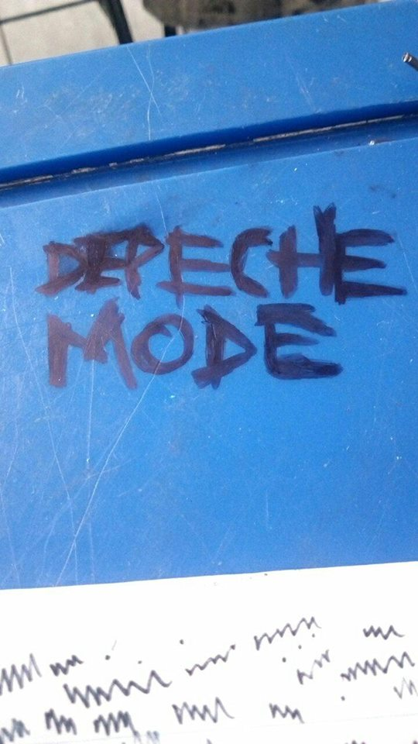

Logotipo de “Depeche Mode” presentado en aulas del B-II-11

# **ANEXO #2**

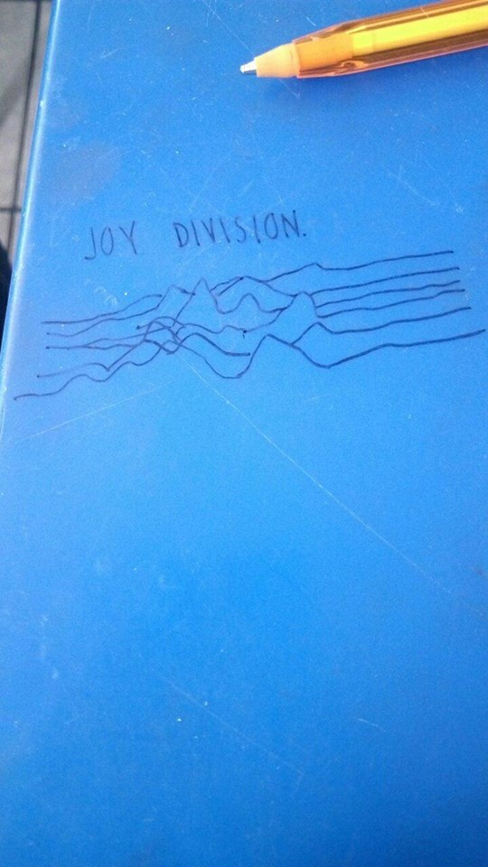

Logotipo de “Joy Division” presentado en aulas del B-II-11

# **ANEXO #3**

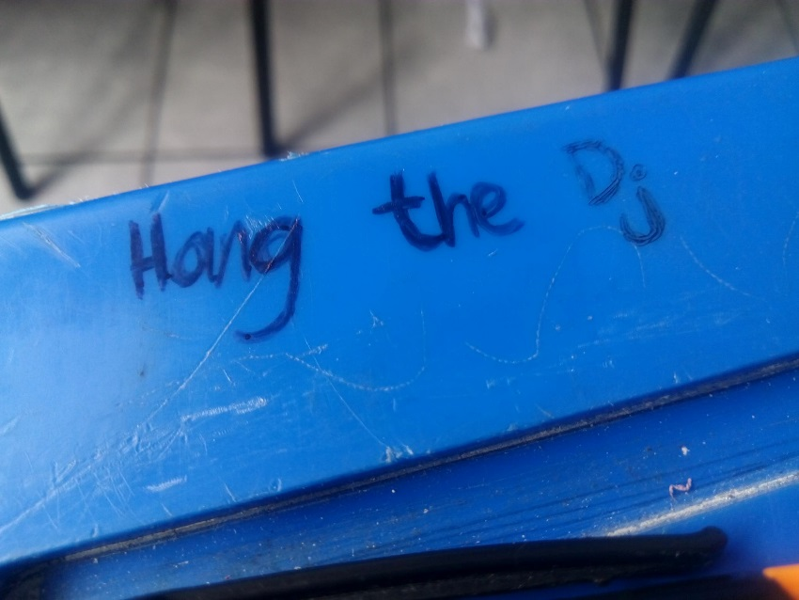

Frase “Hang the DJ” que significa “Cuelguen al DJ”; aparentemente procedente de la canción “Panic!” de The Smiths a modo de protesta en el B-II-11

# **ANEXO #4**

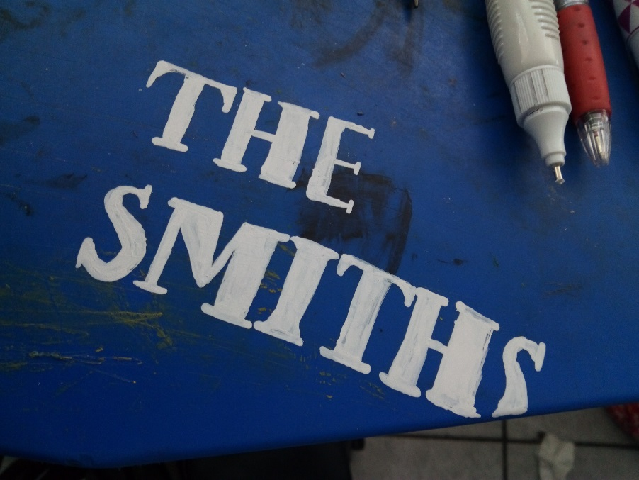

Logotipo de “The Smiths” presentado en aulas del B-II-1

# **ANEXO #5**

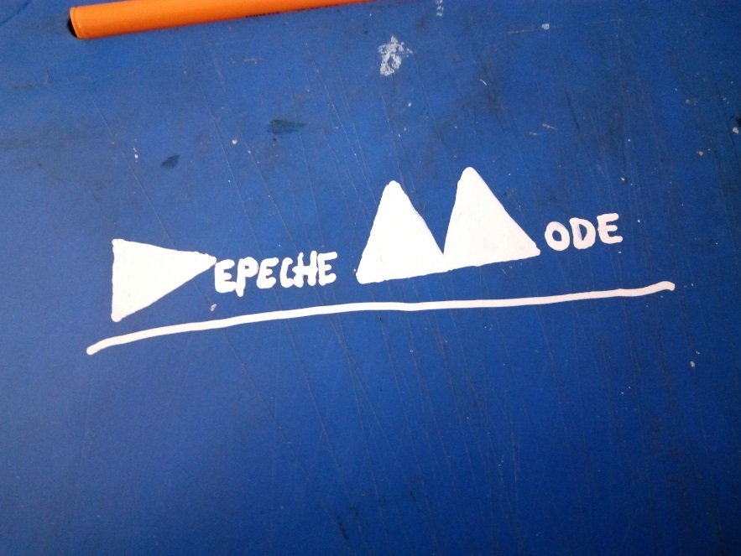

Logotipo de “Depeche Mode (Delta Machine)” presentado en aulas del B-II-1

# **ANEXO #6**

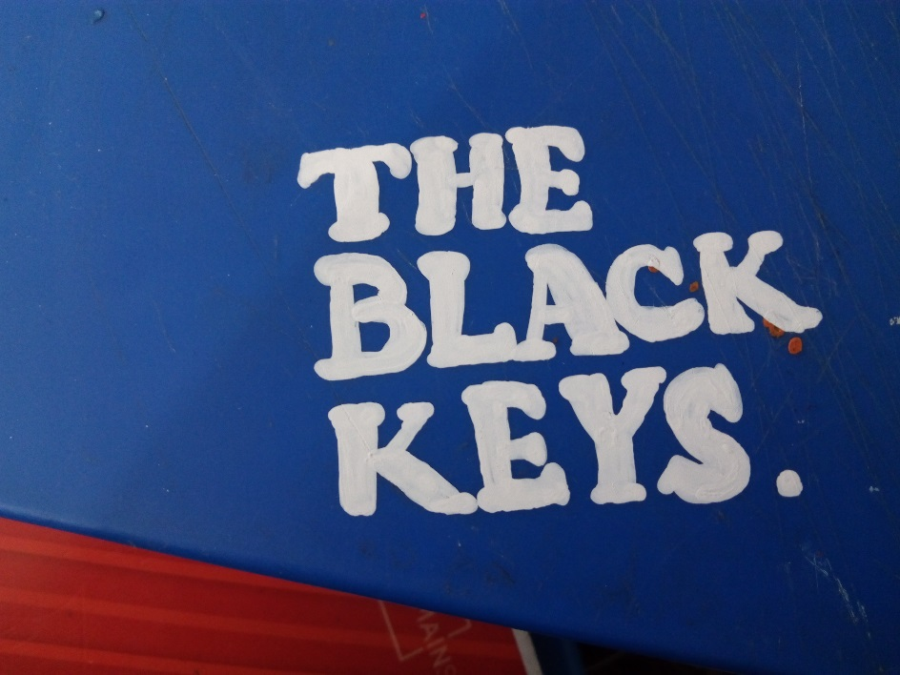

Logotipo de “The Black Keys” presentado en aulas del B-II-1

# **ANEXO #7**

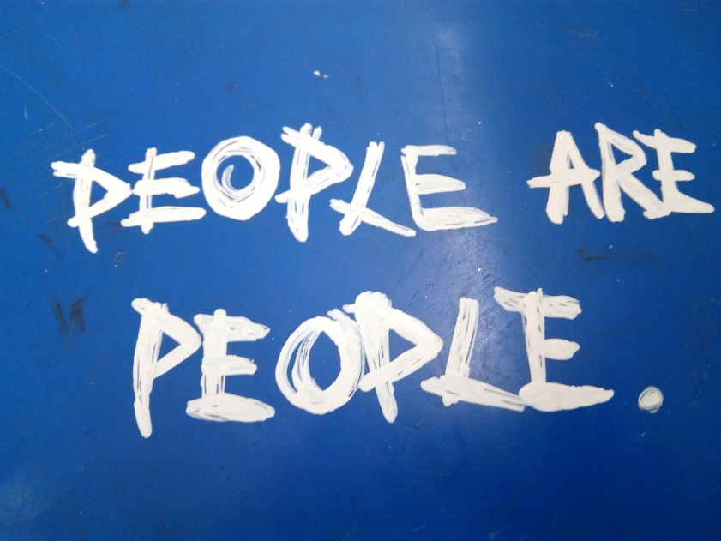

Frase “People are people” que significa “La gente es gente”, aparentemente procedente de una canción de Depeche Mode. Presentado en aulas del B-II-1

# **ANEXO #8**

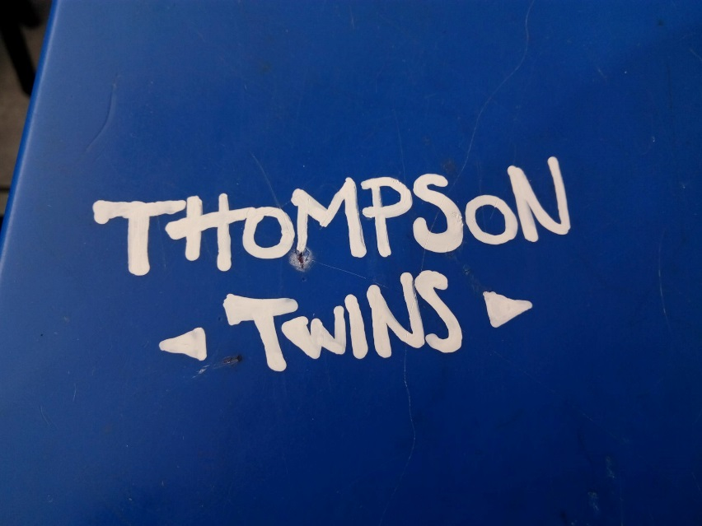

Logotipo de “Thompson Twins” presentado en aulas del B-II-1

# C:\Users\Dodo\Desktop\Anexos del anexo\CAM00063.jpg**ANEXO #9**

Frase “It’s no good” que significa “No es bueno/No está bien”, aparentemente procedente de una canción de Depeche Mode. Presentado en aulas del B-II-1

# **ANEXO #10**

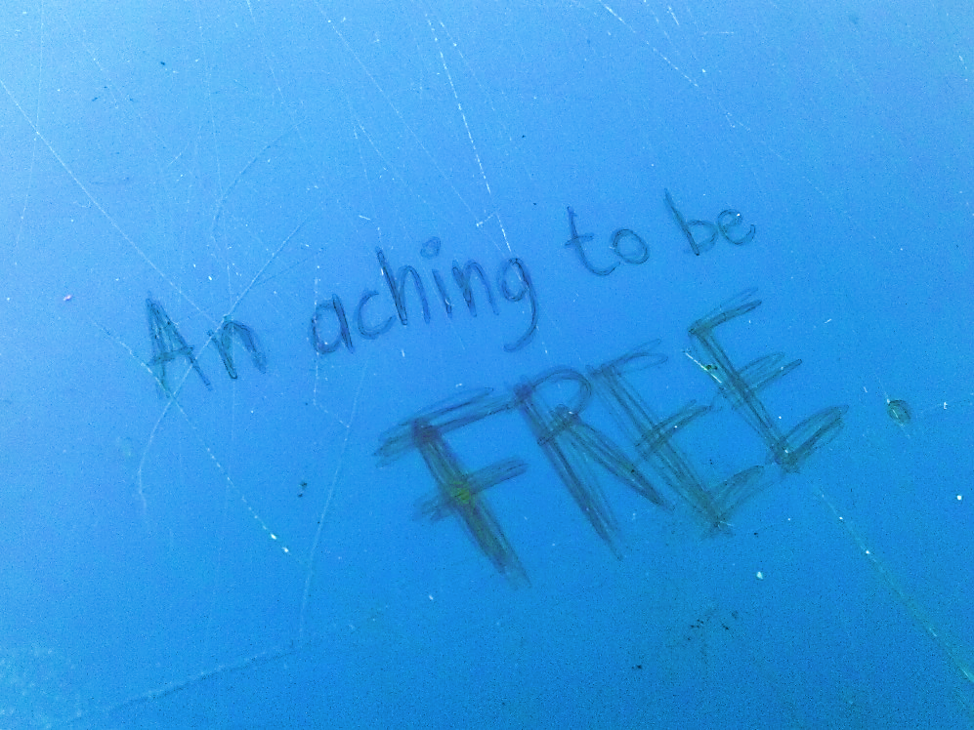

Frase “An aching to be free” que significa “Un dolor por ser libre”, aparentemente procedente de la canción “Halo” de Depeche Mode. Presentado en aulas del B-II-1

# **ANEXO #11**

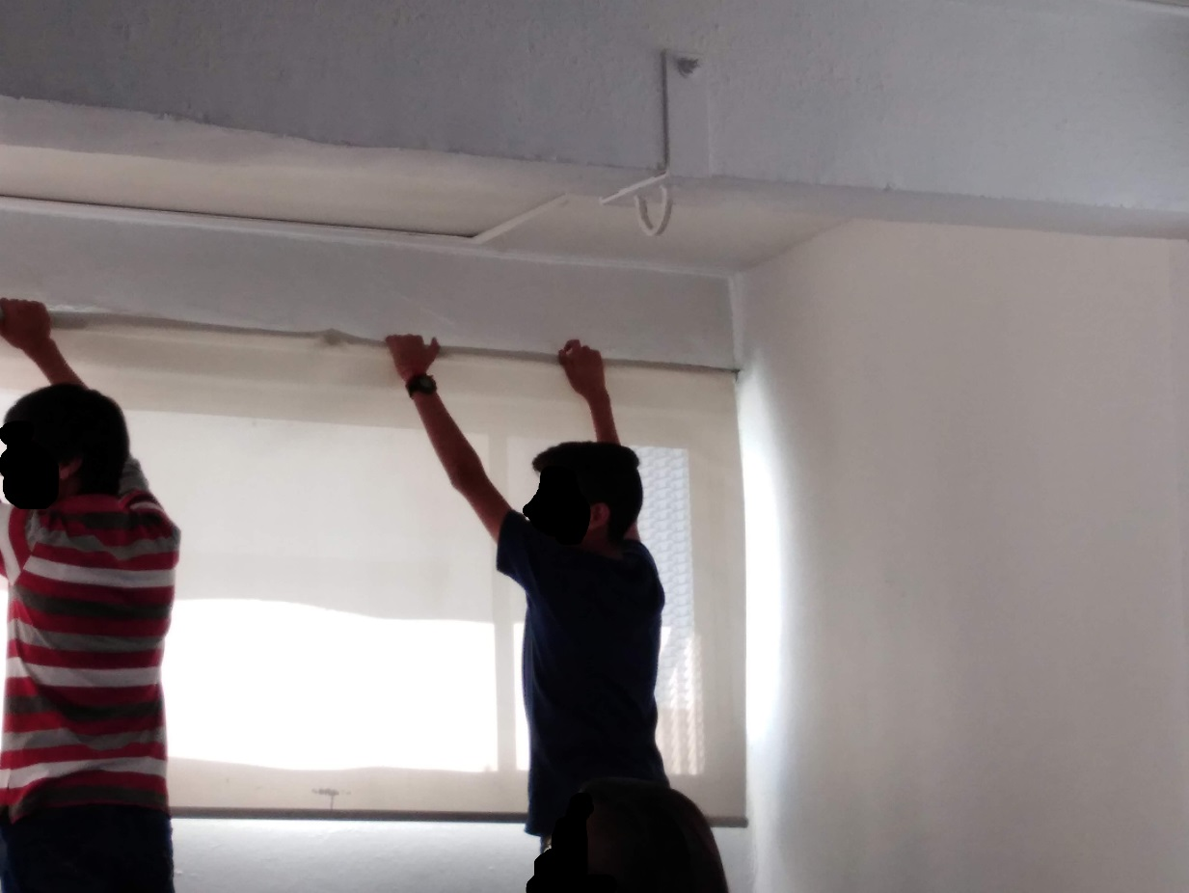

Banca del B-II-4 con daño en la paleta.

Alumnos del B-II-1 intentando colocar una persiana en su lugar tras sufrir una caída gracias a un golpe.

# **ANEXO #12**

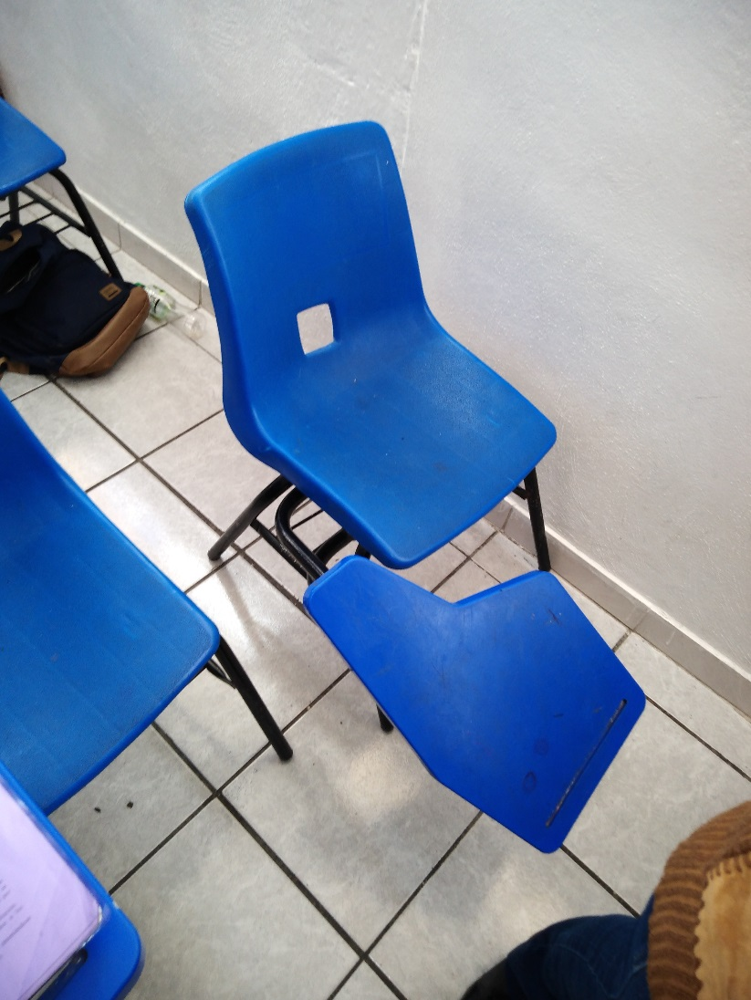

# **ANEXO #13**

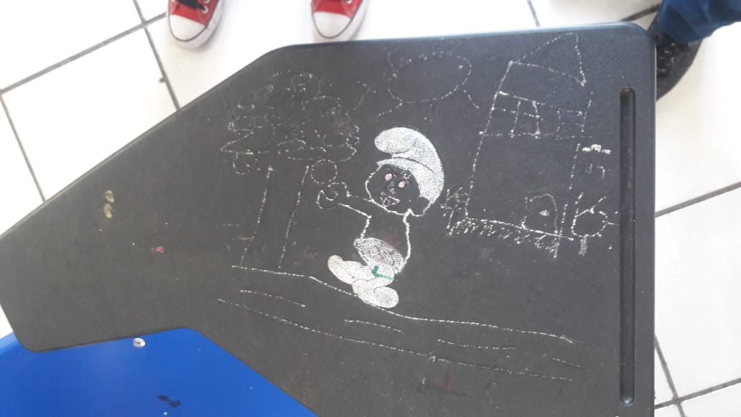

Dibujo de un pitufo presentado en aulas del B-II-7.

# **ANEXO #14**

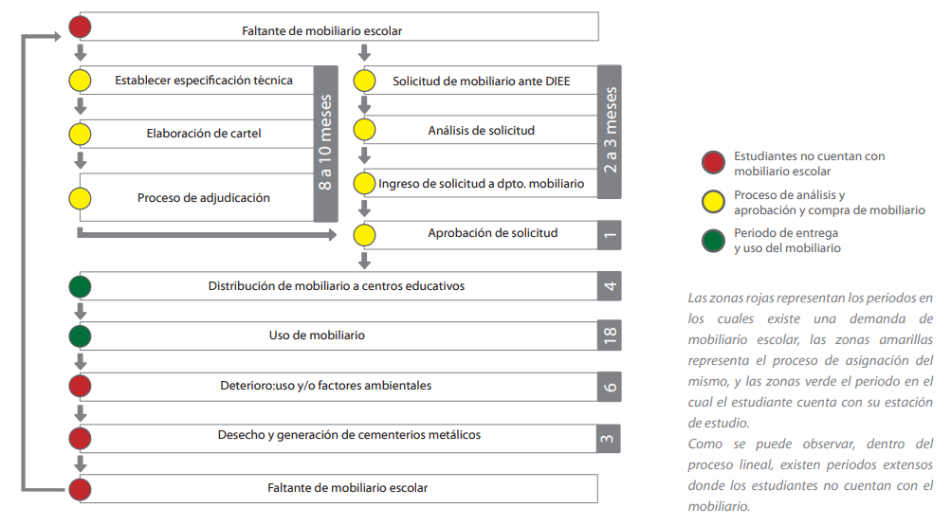

Diagrama #2: Garita-Gamboa, E. (2011). Plan estratégico para mobiliario escolar dirigido a los centros educativos públicos de Costa Rica.